GUIA DE TRABAJO LENGUAJE
NOMBRE: __________________________________________________
FECHA:___________________________ CURSO : Primero básico
¿QUÉ VAMOS APRENDER?
OBJETIVO | CONTENIDO
OA4: Leer palabras aisladas y en contexto, aplicando su conocimiento de la correspondencia letra sonido en diferentes combinaciones: sílaba directa, indirecta o compleja. | 1.- Letra M  2- Sílabas ma, me, mi, mo, mu
OBJETIVO DE LA SEMANA | HABILIDADES (HABILIDAD)
Reconocer letra m y sus sonidos silábicos, leyendo el fonema y realizando grafemas observando guía y trabajando en el cuaderno, complementando con video educativo. | Reconocer: Examinar con cuidado y atención.

I.- ¡COMENZAMOS LA CLASE!
A.- La letra M m es una de las letras que más utilizamos de nuestro abecedario.

La puedo encontrar así en diarios revistas y teclados.  M m  Mayúsculas  Minúsculas  La escribiremos así en nuestro cuaderno y guías de trabajo.    M m  Minúsculas | 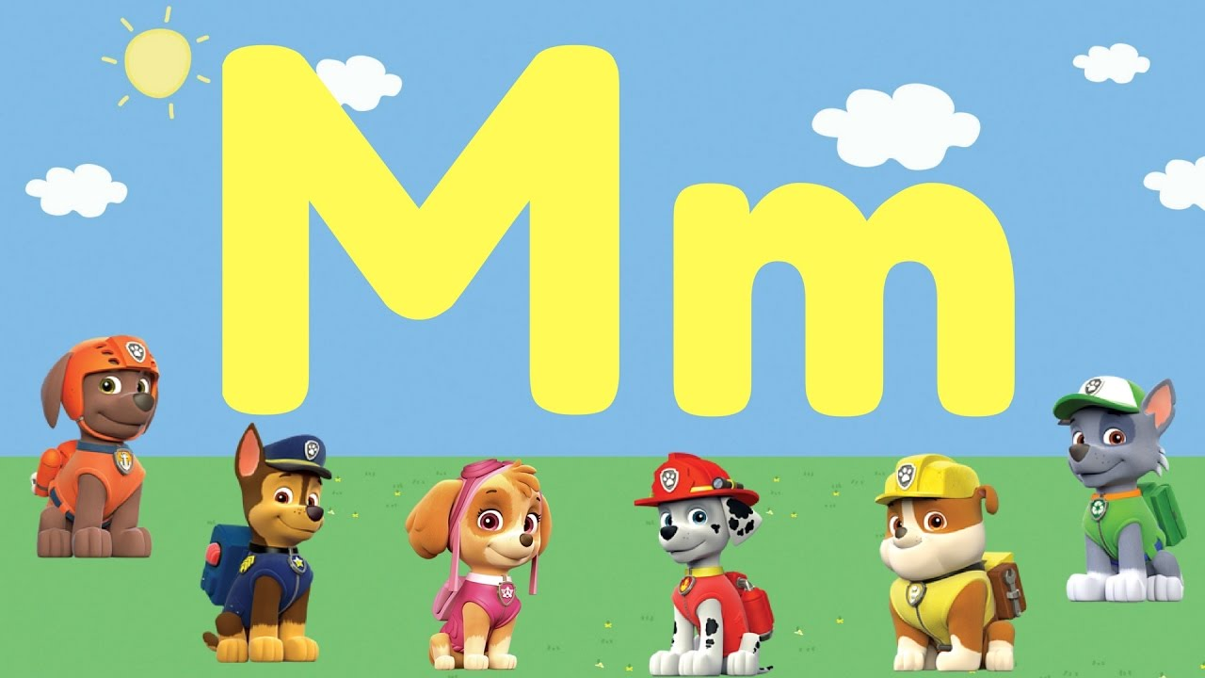  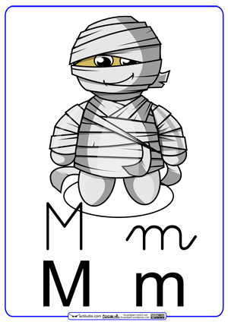
Mayúsculas
Cuando la letra m se une a una vocal se forman sílabas que suenen así.
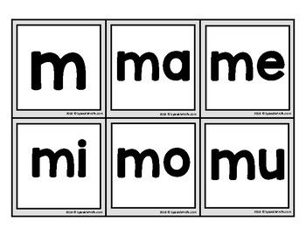
¡A TRABAJAR!
Hoy trabajaremos en el cuaderno de lenguaje, para esto pide a un adulto que escriba cada instrucción en la que trabajaremos hoy.
Te invito a ver este video.
https://www.youtube.com/watch?v=bO23pUTXyA4

1.- Observa las letras m y escríbela en tu cuaderno de lenguaje, en tres líneas como muestra el ejemplo.

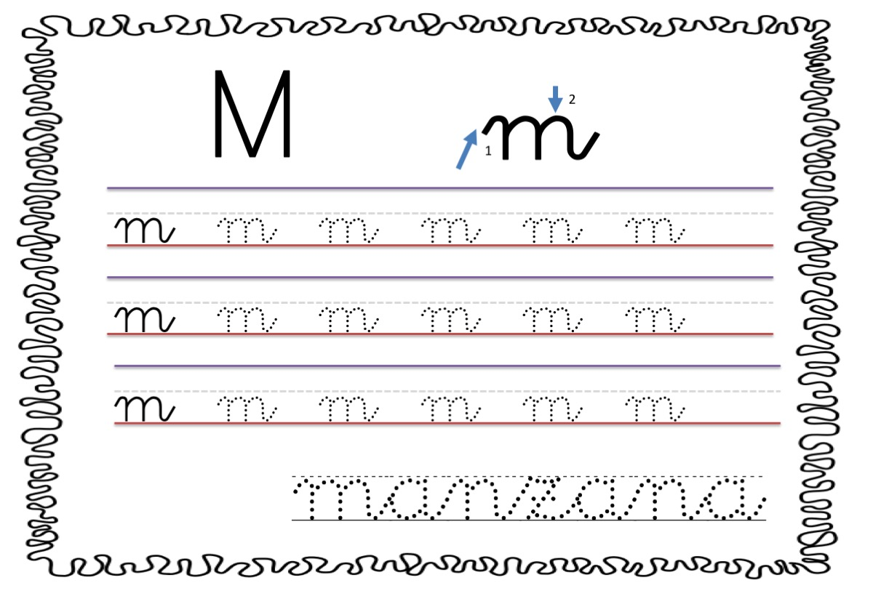
2-Ahora escribe las sílabas ma, me, mi, mo, mu en el cuaderno y luego lee.
.
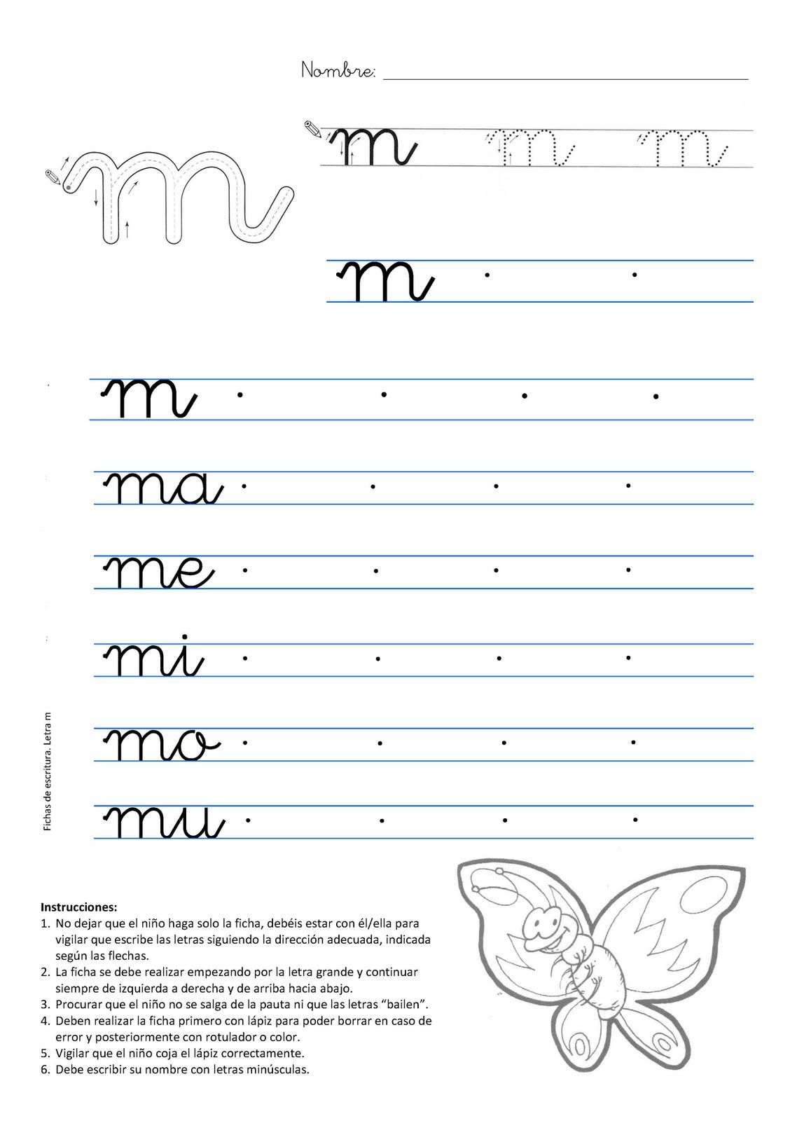

3-Dibuja en tu cuaderno objetos que comiencen con cada sílaba como muestra el ejemplo.
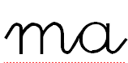
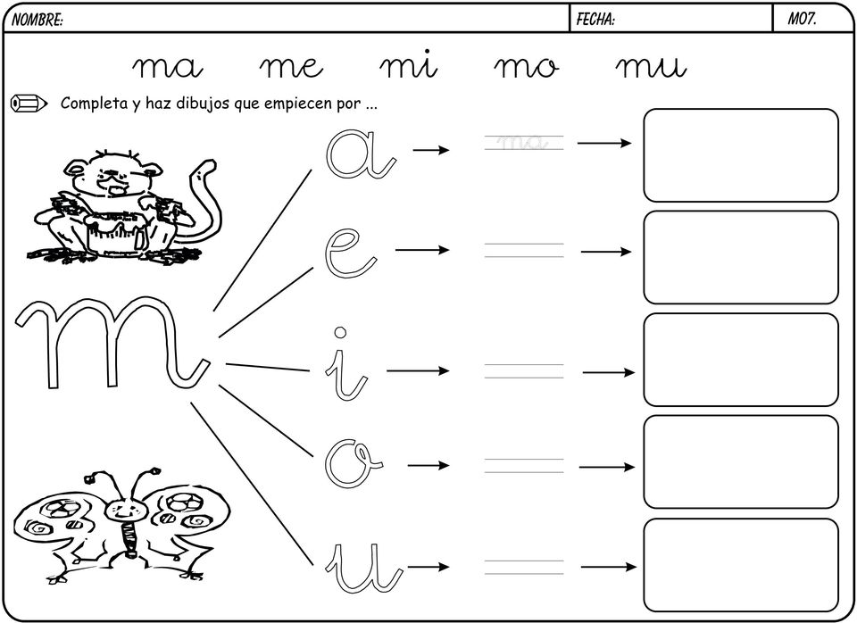
4-Dibuja en tu cuaderno los cuatro intrusos silábicos (objetos que no comienzan con ma, me, mi, mo, mu)
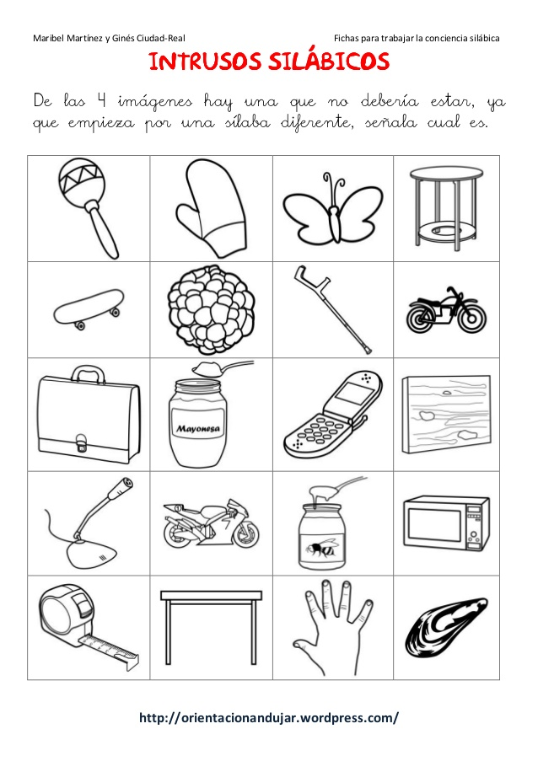

Ejemplo


Para terminar, escribe con letra cursiva en tu cuaderno las sílabas que te dictará un adulto.
1 | 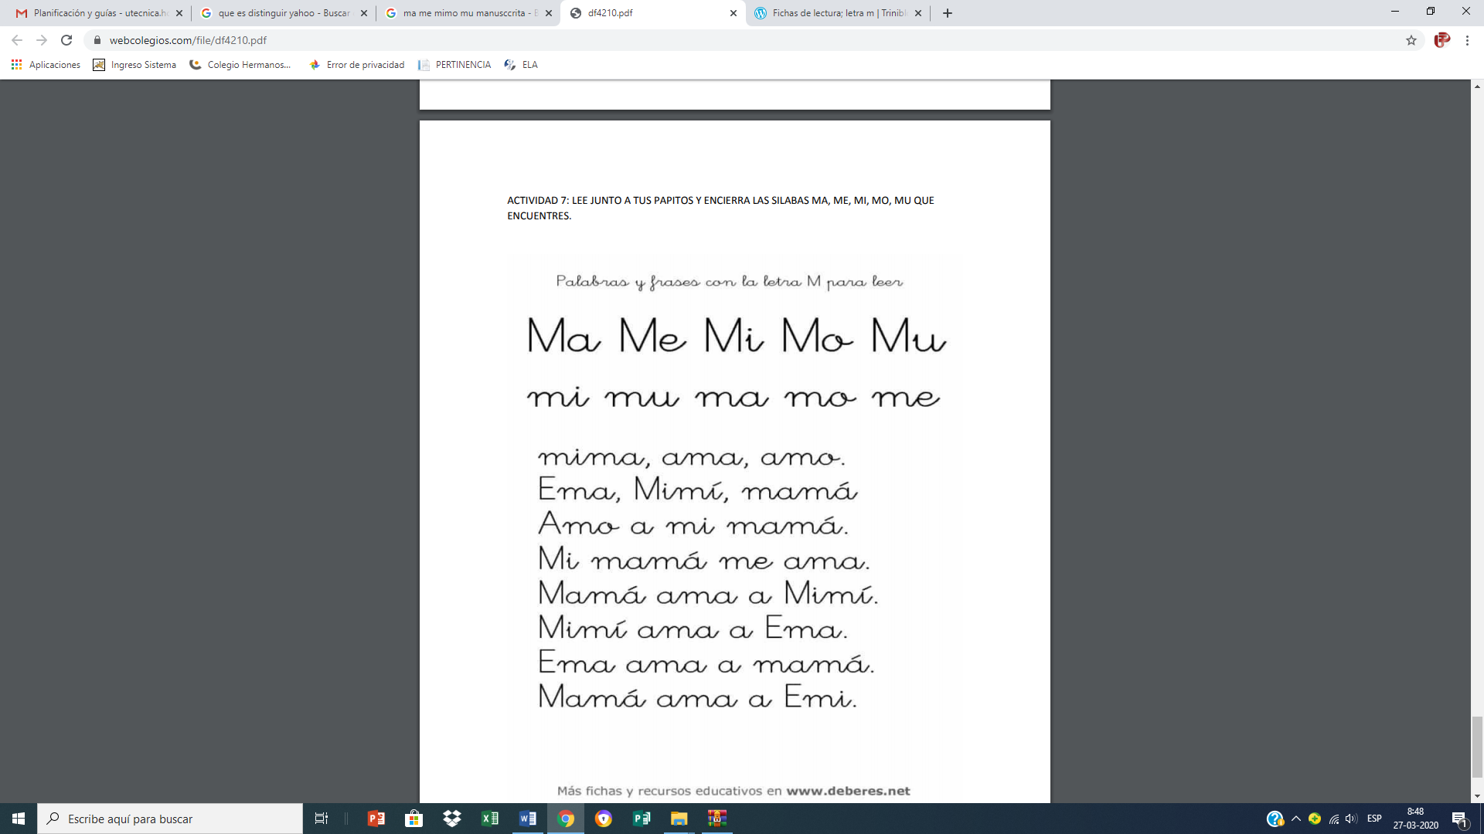  mi
2 | ma
3 | mu
4 | mo
5 | me

Responde en voz alta.

¿Qué costó del trabajo de hoy?
¿Por qué?
¿Cómo lo lograste hacer?

